Қазақ тілі 2 «А» сынып 31.01.17жыл

Сабақтың тақырыбы: Зат есім
Сабақтың мақсаты:
Білімділік: зат есімнің сөйлеу процесінде ерекше орын алатынын ұғындыру; зат есімнің сөз табы ретінде атқаратын рөлі мен мәнін ашу.
Тәрбиелік: сабақтағы белсенділікке, жазба жұмыстарды орындаудағы ұқыптылыққа, нақты жауап беруге,білімді болуға тәрбиелеу.
Дамытушылық: СТО әдістерін пайдалана отырып, оқушыларды жан - жақты, терең ойлауға, шығармашылықпен жұмыс жасауға қалыптастыру
Сабақтың типі: Жаңа білімді меңгерту
Сабақтың түрі: Топтық жұмыс, (Аралас сабақ)
Сабақтың әдісі: СТО әдістері , жұмбақ, сөзжұмбақ, суретпен жұмыс
Көрнекілігі: суреттер, тірек сызбалар, сөзжұмбақ, оқулық, түрлі пасталар
Сабақтың барысы:
І. Ұйымдастыру кезеңі: (2мин)
- Балалар, бүгінгі қазақ тілі сабағы ерекше түрде өтеді.
Шаттық шеңбері
Күн, сәуле шашқаның үшін рахмет.
Бұлт, жаңбыр сепкенің үшін рахмет.
Аспан таза ауаң үшін рахмет.
Гүлдер сұлулығың үшін рахмет.
ІІ.Топқа бөліну
Әдемі, қызыл, таза, тәтті, ұзын, бес, он екі, жиырма төрт, алпыс, жеті, секірді, соқты, оқыды, келді, жазды.(Осы сөздерді оқып сұрақ қоя отырып заттың қимылын білдіретіндер ,заттың сынын білдіретіндер, заттың санын білдіретіндер болып ІІІ топқа бөлініп отырады.
ІІ. Өткенді бекіту
-Бұлардың барлығы не?(сөздер) Ережелерді сұрап кету.
-Сөз-заттың ,сапаның, қимылдың, санның атауы.
-Қай атау жоқ?-
-Заттың атын білдіріп тұрған сөз жоқ.
Сұрақтары:
Кім? не? сұрақтарына заттың санын білдіретін сөздер жауап береді.
Не істеді? қайтті? не қылды? сұрақтарына заттың сынын білдіретін сөздер жауап береді.
Қандай? қай? деген сұрақтарға заттың қимылын білдіретінсөздер жауап береді.
Қанша? неше? деген сұрақтарға заттың атын білдіретін сөздер жауап береді.
Сөздер мағынасына қарай бірнеше сөз таптарына бөлінеді:
Зат есім, сын есім, сан есім, етістік, тағы басқа.
ІІІ.Жаңа сабақ «Кел, ойнайық!» Сөз құрастыру
28+3Е 76-36І 27+33Т 35+15З 70-16А 98-15М 32+45С
50 54 60 31 77 40 83
З А Т Е С І М
Міне, балалар бүгінгі сабағымызда біз зат есім туралы білетін боламыз.
«Қоржын» ойыны
Қоржынға зат есімдерді тауып салу , ережені қорытып шығару
(Электронды оқулықтан ережені тыңдату)
ІІІ. Дәптермен жұмыс
- Бүгінгі күнді жазу:
Отыз бірінші қаңтар
Сынып жұмысы
Зат есім
Көркем жазу Зз
319-жаттығу. Сызбаның орнына не? Сұрағына жауап болатын сөздерді қойып, сөйлемдерді көшіріп жаз.
------- үреді.---------ұлиды.----------қарқылдайды. ---------- шақырады.
ІҮ.Сергіту сәті
Қане, қане тұрайық,
Үлкен шеңбер құрайық.
Оң жақтағы көршіге,
Сол жақтағы көршіге,
Күлімсірей қарайық.
Көкке қолды созайық,
Алақанды соғайық.
Бір-бірімізге қарайық,
ІҮ.Топпен жұмыс
І-топ.Берілген зат есімдерге тиісті қосымшаларын жалға :
Жұмыс шы лар күй ші ні ұш қыш ты оқу лық та жаңа лық пен
ІІ-топ. Қима суретті дұрыс құрап , сол туралы шағын әңгіме құра.
ІІІ-топ.Сөзжұмбақты шеш: «Зат есім»
Сөзжұмбақ Зат есім.
 | 1 | қ | а | З
 | 1 | 2 | ш | А | ң | ы | р | а | қ
 |  |  | 3 | Т | ү | л | к | і
 | 4 |  | к | Е | м | Е
 |  |  | 5 | С | а | н | д | ы | қ
б | Ү | р | к | І | Т
7 |  | д | о | М | б | ы | р | А
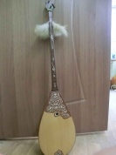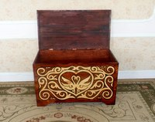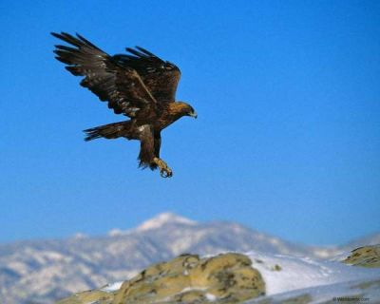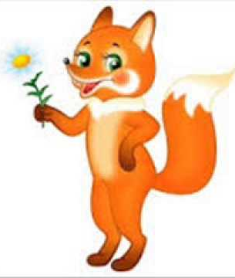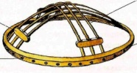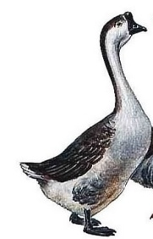
Ү. Жаңа сабақты бекіту
Тақтамен жұмыс. Танымдық жаттығулар
320- жаттығу. Сөздерді оқы, кім? сұрағына жауап беретін сөздерді бір бөлек, не? сұрағына жауап беретін сөздерді бір бөлек топтарстыр.
Кітап, сатушы, келді, парта, жоғары, дөңгелек, түлкі, тәтті, жатыр, ағаш, қарға, дәрігер, әдемі, ұста, ұзын, ата.
Кім?-сатушы, дәрігер, ұста,ата.
Не?-кітап, парта, дөңгелек, түлкі,ағаш,қарға.
Осы уақытқа дейін кім? не? деген сұрақтарға жауап беретін сөздерді заттың атын білдіретін сөздер деп атап келсек, алдынғы өткен сабақтан (ережені оқушылардан сұрау)
Заттың атын білдіретін сөздерді зат есім дейміз. Зат есімдерге кім? кімдер? не? нелер?деген сұрақтар қойылады.
Кім? не? сұрақтарына жауап беретін сөздерді екі бөлек жаз.
-Бұл сөздерге неге екі түрлі сұрақ қойылады?
Адамға- кім?, жануарлар мен заттарға –не? деген сұрақ қойылады.
І. Сабақты қорытындылау
Сөздерді оқып, зат есім екенін дәлелде.
Ақын, әнші, көбелек, қозы, дән, бөбек, әже, мұз
Дәлелдеу үлгісі:
Ақын - зат есім, өйткені... заттың атын білдіреді.
... кім? деген сұрақ қойылады.
ҮІІ. Сабақты бекіту.
Тест тапсырмалары.
1. Зат есімді тап:а) күн ә) ойна б) ыстық
2. Кім? деген сұраққа жауап беретін сөзді көрсет.
а) өлең ә) күй б) әнші
3. Не? сұрағына жауап беретін сөзді көрсет.
а) ақын ә) жер б) адам
4. Жан - жануарға қойылатын сұрақты көрсет.
а) кім? ә) не? Б) кімдер?
5. Адамға қойылатын сұрақты көрсет.
а) не? ә) кім? б) нелер?
Жұптасып тексереді
ҮІІІ.Кері байланыс. Бағдаршам арқылы жасыл-түсіндім ,
Сары-толық түсінбедім, қызыл-түсінген жоқпын.
ІХ. Үйге тапсырма: 318-жаттығу, 118бет.Ереже жаттау
Х. Бағалау.

